**Campus Puebla**

**Nombre del trabajo:**

Actividad 4 (Extracción de Características)

**Curso:**

Desarrollo de Proyectos de Análisis de Datos (Gpo 302)

**Alumno:**

Natalia Montserrat Cruz Pérez A00837723

**Nombre del profesor:**

Alfredo García Suárez

**Fecha de entrega:**

18 de noviembre de 2023

**Primera variable: “_title”**

Se presenta la tabla de frecuencias y el gráfico de barras de la primera variable.

Tabla1. Frecuencias de la primera variable.

Gráfico 1. Gráfico de barras de la primera variable.

Se puede observar que la fehca en la que más encuestas se realizaron fue el 9 de noviembre de 2022, mientras que el día en el que menos encuestas se realizaron fue el 4 de noviembre de 2022.

**Segunda variable: “_updated_by”**

Se presenta la tabla de frecuencias y el gráfico de dispersión de la segunda variable.

Tabla 2. Frecuencias de la segunda variable

Gráfico 2. Gráfico de dispersión de la segunda variable.

Se puede observar que la persona que más encuestas realizó fue Salomón Abdala Pérez con una frecuencia de veinte, mientras que 6 estudiantes realizon el mínimo de encuestas que fue 2. Esto se puede ver en el gráfico de dispersión, donde los puntos están más juntos en frecuencias más bajas.

**Tercera variable: “232_type_of_store”**

Se presenta la tabla de frecuencias y el gráfico de pastel de la tercera variable.

Tabla 3. Frecuencias de la tercera variable.

Gráfico 3. Gráfico de pastel de la tercera variable.

Es posible notar que la mayoría de encuestas fueron realizadas a Grocery stores, con un 44.4% seguida de micro-restaurantes con un 26.5%. Las que menos aparecieron en la lista fueron papelería, objetos y ferretería.

**Cuarta variable: “108_does_the_micro_retailer_has_a_barred_window_”**

Se presenta la tabla de frecuencias y el gráfico de barras de la cuarta variable.

Tabla 4. Frecuencias de la cuarta variable.

Gráfico 4. Gráfico de barras de la cuarta variable.

Es posible notar que la mayoría de negocios no cuenta con ventanas enrejadas, esto es 124, mientras que la menor parte sí cuenta con ventanas con rejas (47).

**Quinta variable: “99_does_the_micro_retailer_exhibits_products_outside_”**

Se presenta la tabla de frecuencias y el gráfico circular de la quinta variable.

Tabla 5. Frecuencias de la quinta variable.

Gráfico 5. Gráfico de pastel de la quinta variable.

Podemos observar que el 70.2 % de los micro negocios no exhibe sus productos afuera, mientras que el 30% sí lo hace.

**Sexta variable: “102_does_the_micro_retailer_sells_fresh_products_”**

Se presenta la tabla de frecuencias y el gráfico de pastel de la sexta variable.

Tabla 6. Frecuencias de la sexta variable.

Gráfico 6. Gráfico de pastel de la sexta variable.

En base a la gráfica y a la tabla se puede deducir que el 61.4% de los micro negocios no venden productos frescos mientras que el 38.6% sí lo hace.

**Séptima variable: “184_store_devices”**

Se presenta la tabla de frecuencias y el gráfico hexagonal de la séptima variable.

Tabla 7. Frecuencias de la séptima variable.

Gráfico 6. Gráfico hexagonal de la séptima variable.

Se puede observar que una de las opciones tiene una frecuencia mucho mayor en comparación al resto de ellas (la opción de smartphone), pues se encuentra alejada de donde se concentra la mayoría.

**Octava variable: “184_store_devices”**

Se presenta la tabla de frecuencias y el gráfico de área de la octava variable.

Tabla 8. Frecuencias de la octava variable.

Gráfico 8. Gráfico de área de la octava variable.

A través de la tabla y el gráfico se puede ver que en la mayor parte de tiendas el espacio no cambió durante el último año.

**Novena variable: “6_change_employees_average_salary_last_year”**

Se presenta la tabla de frecuencias y el gráfico de dispersión de la novena variable.

Tabla 9. Frecuencias de la novena variable.

Gráfico 9. Gráfico de dispersión de la novena variable.

Se puede determinar que para la mayoría de micro-negocios el promedio de salario de los empleados no cambió, lo cual se puede ver tanto en la gráfica como en el diagrama de dispersión.

**Décima variable: “20_reviews_finances_monthly”**

Se presenta la tabla de frecuencias y el gráfico de pastel de la décima variable.

Tabla 10. Frecuencias de la décima variable.

Gráfico 10. Gráfico de pastel de la décima variable.

Por medio de la gráfica se puede determinar que la mayoría de los negocios sí revisan sus finanzas mensualmente, con un 74.3%, mientras que los que no lo hacen corresponden a un 25.7%

**Undécima variable: “19_tax_id”**

Se presenta la tabla de frecuencias y el gráfico de pastel de la undécima variable.

Tabla 11. Frecuencias de la undécima variable.

Gráfico 11. Gráfico de pastel de la undécima variable.

Podemos observar que la mayoría de las tiendas sí paga impuestos, representando un 71.9% del total de tiendas. Por otra parte, el 28.1% de los micronegocios no paga impuestos.

**Duodécima variable: “310_burnout”**

Se presenta la tabla de frecuencias y el gráfico de barras de la duodécima variable.

Tabla 12. Frecuencias de la duodécima variable.

Gráfico 12. Gráfico de barras de la duodécima variable.

Se puede notar que la mayoría de personas que respondieron la encuesta respecto al negocio no sufren de burnout, es decir, no sufren de cansancio debido al trabajo. Aunque un considerable número de personas sí ha tenido estos síntomas.

**Décimo tercera variable: “186_internet_connection”**

Se presenta la tabla de frecuencias y el gráfico de pastel de la décimo tercera variable.

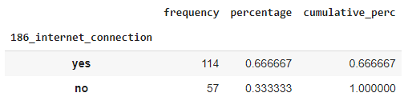

Tabla 13. Frecuencias de la décimo tercera variable.

Gráfico 13. Gráfico de pastel de la décimo tercera variable.

Se puede ver que más de la mitad de tiendas encuestadas cuenta con internet, mientras que un tercio de los micro negocios no cuentan con internet.

**Décimo cuarta variable: “189_payment_methods”**

Se presenta la tabla de frecuencias y el gráfico hexagonal de la décimo cuarta variable.

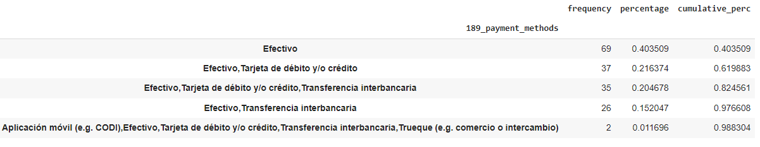

Tabla 14. Frecuencias de la décimo cuarta variable.

Gráfico 14. Gráfico hexagonal de la décimo cuarta variable.

Se puede observar que el método de pago más usado en los negocios es efectivo. De hecho, todas las tiendas reciben efectivo, sólo que algunas reciben otros métodos, como tarjeta de crédito y débito, con una frecuencia de 37 tiendas.

**Décimo quinta variable: “214_customer_relationship_tools”**

Se presenta la tabla de frecuencias y el gráfico de dispersión de la décimo quinta variable.

Tabla 15. Frecuencias de la décimo quinta variable.

Gráfico 15. Gráfico de dispersión de la décimo quinta variable.

Notemos que la principal herramienta mediante la cual los negocios se relacionan con los clientes es redes sociales, aunque la respuesta de “aplicaciones móviles” y “ninguna” también tienen una frecuencia alta. Por otra parte, teléfono y físico tienen una baja frecuencia.

**Décimo sexta variable: “33_credit_to_customers”**

Se presenta la tabla de frecuencias y el gráfico de pastel de la décimo sexta variable.

Tabla 16. Frecuencias de la décimo sexta variable.

Gráfico 16. Gráfico de pastel de la décimo sexta variable.

Podemos ver que más de la mitad de los negocios, específicamente un 68.4% de ellos no otorga crédito a sus clientes, mientras que cerca de un tercio sí lo hace.

**Décimo séptima variable: “49_inventory_records”**

Se presenta la tabla de frecuencias y el gráfico de pastel de la décimo séptima variable.

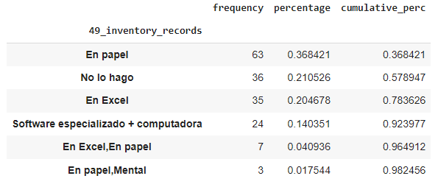

Tabla 17. Frecuencias de la décimo séptima variable.

Gráfico 17. Gráfico de pastel de la décimo séptima variable.

Notemos que la mayor parte de micro-tiendas llevan sus registros de inventario en papel, representando el 37.5%, porcentaje seguido del 21.4% que representa a aquellos negocios que no llevan a cabo este registro, una cifra bastante preocupante. Por otro lado, el método menos ocupado para llevar registros es la combinación de papel y memoria.

**Décimo octava variable: “18_sales_records”**

Se presenta la tabla de frecuencias y el gráfico de pastel de la décimo octava variable.

Tabla 18. Frecuencias de la décimo octava variable.

Gráfico 18. Gráfico de pastel de la décimo octava variable.

En base al gráfico es posible notar que aproximadamente la mitad de los negocios llevan a cabo sus registros de ventas en papel. El resto utilizan distintos métodos, como softwares especializados, en Excel, en caja registradora o en alguna app móvil.

**Décimo novena variable: “210_sales_channels”**

Se presenta la tabla de frecuencias y el gráfico hexagonal de la décimo novena variable.

Tabla 19. Frecuencias de la décimo novena variable.

Gráfico 19. Gráfico hexagonal de la décimo novena variable.

El canal de ventas más usado es la aplicación móvil *Whats app*, con una frecuencia de 26, mientras que uno de los menos usados es ninguno.

**Vigésima variable: “193_sales_planning_tools”**

Se presenta la tabla de frecuencias y el gráfico de pastel de la vigésima variable.

Tabla 20. Frecuencias de la vigésima variable.

Gráfico 20. Gráfico de barras de la vigésima variable.

Se puede ver que gran parte de los negocios no utiliza ninguna herramienta de planeación de ventas, con una frecuencia de 71. Sin embargo, el cuaderno es un elemento usado por algunos negocios, con una frecuencia menor que el método anterior.